Прекрасные леса украшают территорию нашего края. Лес – это источник жизни, бесценная кладовая природы. Но у него есть коварный враг, от которого он беззащитен – это огонь. В большинстве случаев причиной лесных пожаров является беспечность тех, кто приходит в лес не рачительным и бережливым хозяином, а равнодушным человеком, пренебрегающим правилами пожарной безопасности в лесу. Лесной пожар – это неуправляемое горение растительности, распространяющееся по лесной территории. Лесные пожары справедливо считаются одним из крупнейших по охвату территорий стихийных бедствий: они приносят огромные экономические потери, уничтожают флору и фауну, травмируют и убивают людей.
Собственно, лесные пожары бывают двух видов: низовые, при которых выгорает только лесная подстилка, мхи и лишайники, а деревья, в основном, остаются нетронутыми, и верховые, при которых сгорает весь лес. Основным виновником лесных пожаров является человек – его небрежность при пользовании в лесу огнем во время работы и отдыха. Большинство пожаров возникает в местах отдыха, сбора грибов и ягод, во время охоты, от брошенной горящей спички, непотушенной сигареты.
Лесной пожар легко потушить только на начальной стадии развития, когда начинает тлеть окружающая лесная подстилка, загорается мох и лишайник. Но когда огонь уже разгорелся и наступает на лес широким фронтом, загораются деревья, потушить пожар очень сложно, иногда практически невозможно. Если вы оказались вблизи очага пожара, немедленно предупредите всех находящихся поблизости людей и постарайтесь покинуть опасную зону. Выходить нужно на дорогу, широкую просеку, опушку леса, к водоему. Двигаться следует перпендикулярно к направлению распространения огня. Если обстоятельства мешают вам уйти от огня, войдите в водоем или укройтесь на открытой поляне, накрывшись мокрой одеждой. Дышать нужно воздухом возле земли (он менее задымлен), прикрывая рот и нос марлевой повязкой или мокрой тряпкой. После выхода из зоны пожара сообщите о месте, размерах и характере пожара в местную администрацию, лесничество, а также живущим там людям. Часто единственной безопасной зоной являются выгоревшие участки, если только это не торфяники. Учитывайте, что огонь продвигается как по ветру (быстро), так и против него (медленнее), а вверх по склону гораздо быстрее, чем вниз.
С целью недопущения пожара в природной среде, запрещается:
- бросать в лесу горящие спички, окурки, тлеющие тряпки;
- разводить костер в густых зарослях и в хвойном молодняке, под низко свисающими кронами деревьев, рядом со складами древесины, торфа, в непосредственной близости от созревших сельхоз культур;
- оставлять в лесу самовозгораемые материалы: тряпки и ветошь, пропитанные маслом, бензином, стеклянную посуду, которая в ясную погоду может сфокусировать солнечный луч и воспламенить сухую растительность;
- выжигать сухую траву на лесных полянах, в садах, на полях, под деревьями;
- поджигать камыш;
- разводить костер в ветреную погоду и оставлять его без присмотра;
- оставлять костер горящим после покидания стоянки.
Лица, виновные в нарушении правил пожарной безопасности, в зависимости от характера нарушений и их последствий, несут дисциплинарную, административную или уголовную ответственность.

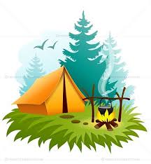
Не бросай горящих спичек
И промасленных вещей,
Лес легко воспламенится,
Потушить его сложней!
И стеклянные осколки
Страшны лесу в жаркий день,
Даже мелкие, с иголку,
Зажигают старый пень!
Костры в лесах не разводить!
Болота торфяные не будить!
В пожароопасную погоду –
Не делайте «вылазку» на природу!
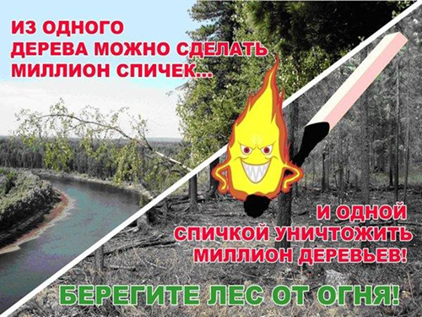
Чтоб избежать в лесу пожара,
Запомнить надо навсегда –
Огонь оставит только пепел,
И лес погибнет навсегда!

Муниципальное бюджетное дошкольное образовательное учреждение
«ДС КВ «Буратино»

Памятка для родителей

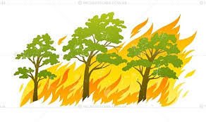

«Берегите лес от пожара»

Подготовила воспитатель:
Патрушева Т.В.

2018г.

